

Statistika intervencija JVP Opatija u 2022.god.

Pripadnici Javne vatrogasne postrojbe Opatija u 2022. godine zaprimili su pozive za intervencije i intervenirali ukupno 380 puta.

Intervencije po vrstama u 2022.god.

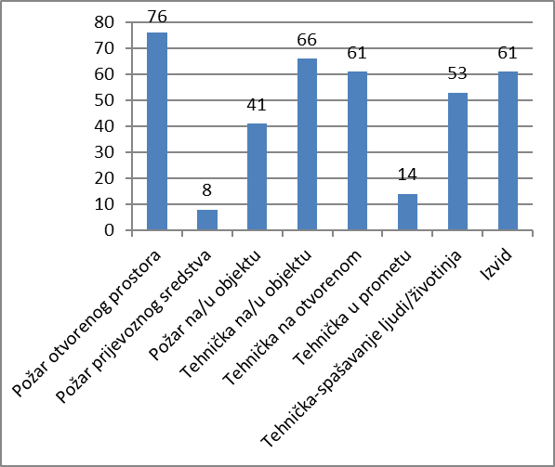

|  |  |  |  |  |  |  |  |  |
| --- | --- | --- | --- | --- | --- | --- | --- | --- |
| Intervencije mjesečno po vrstama u 2022. god. | | | | | | | | |
| Mjesec | Požar otvorenog prostora | Požar prijevoznog sredstva | Požar na/u objektu | Teh. na/u objektu | Teh. na otvorenom | Teh. u prometu | Teh. spašavanje ljudi/životinja | Izvid |
| Siječanj | 5 | 1 | 5 | 0 | 2 | 0 | 4 | 5 |
| Veljača | 5 | 0 | 5 | 4 | 4 | 0 | 2 | 1 |
| Ožujak | 27 | 0 | 11 | 5 | 1 | 1 | 2 | 8 |
| Travanj | 3 | 0 | 4 | 6 | 3 | 1 | 2 | 4 |
| Svibanj | 6 | 3 | 5 | 3 | 3 | 1 | 3 | 7 |
| Lipanj | 7 | 0 | 0 | 5 | 4 | 0 | 5 | 5 |
| Srpanj | 8 | 1 | 2 | 8 | 11 | 1 | 10 | 9 |
| Kolovoz | 10 | 2 | 2 | 4 | 5 | 6 | 11 | 6 |
| Rujan | 3 | 0 | 1 | 6 | 13 | 1 | 5 | 3 |
| Listopad | 1 | 0 | 3 | 12 | 2 | 1 | 8 | 4 |
| Studeni | 1 | 0 | 0 | 6 | 7 | 1 | 0 | 4 |
| Prosinac | 0 | 1 | 3 | 7 | 6 | 1 | 1 | 5 |
| Ukupno: | 76 | 8 | 41 | 66 | 61 | 14 | 53 | 61 |

|  |  |  |  |  |
| --- | --- | --- | --- | --- |
| Opatija | Matulji | Lovran | M.Draga | Ostale |
| 192 | 106 | 53 | 23 | 6 |

|  |  |  |
| --- | --- | --- |
| Ispomoć van područja JVP Opatija u 2022.god. | | |
| Datum: | Područje | Mjesto |
| 08.01.2022. | Primorsko-goranska županija | Kastav |
| 13.03.2022. | Primorsko-goranska županija | Rijeka |
| 28.03.2022. | Republika Slovenija | Kranj |
| 13.07.2022. | Šibensko-kninska županija | Vodice |
| 10.08.2022. | Primorsko-goranska županija | Crikvenica |
| 30.08.2022. | Istarska županija | Lupoglav |